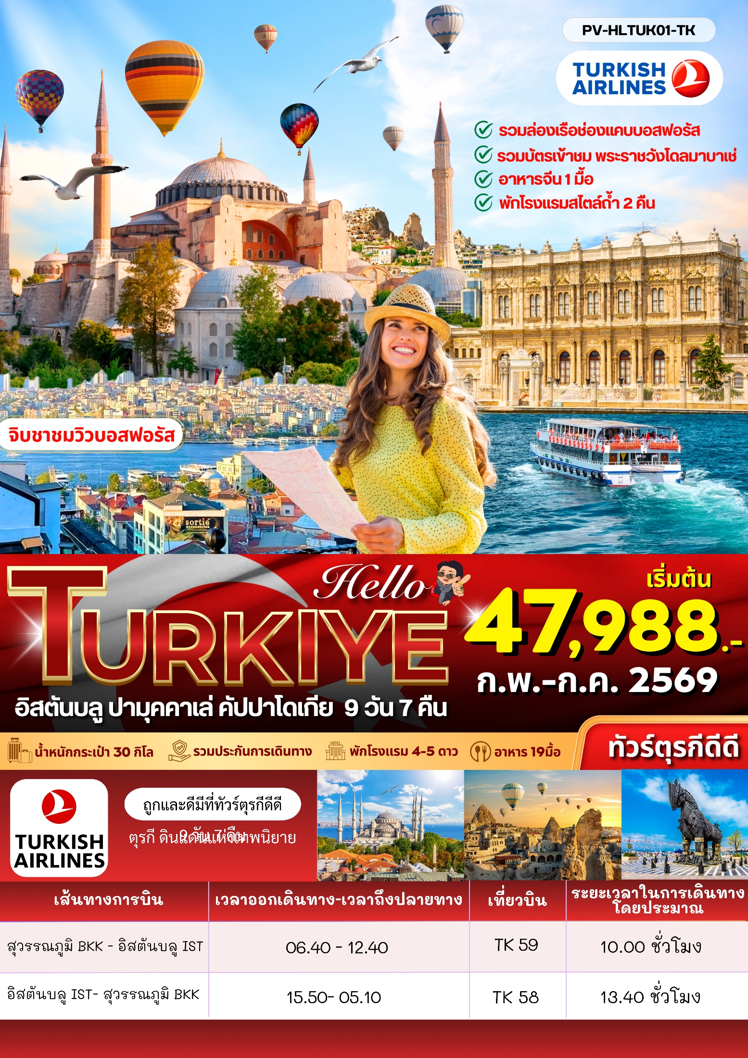

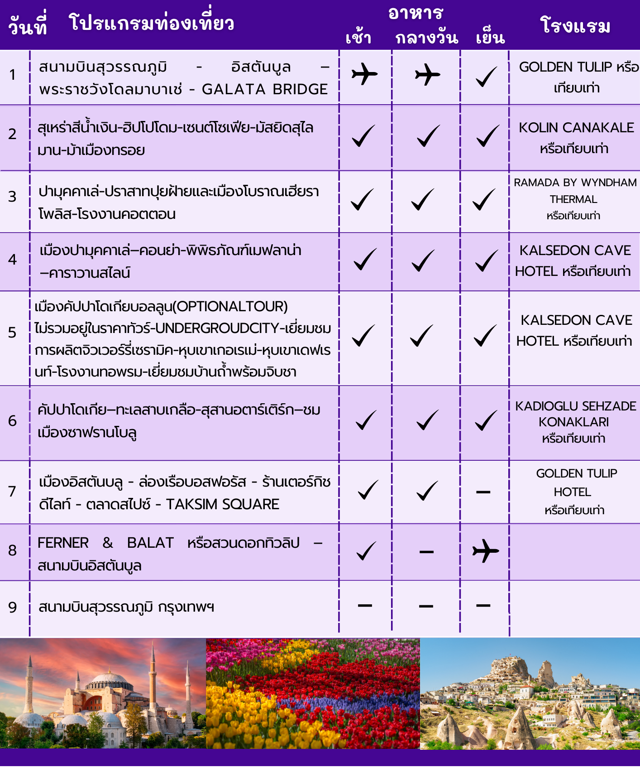
รายละเอียดโปรแกรม
สนามบินสุวรรณภูมิ - อิสตันบูล – พระราชวังโดลมาบาเช่ - GALATA BRIDGE

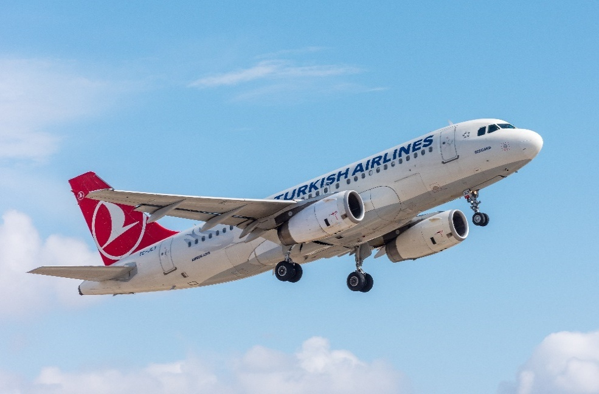
03.00 น. คณะพร้อมกัน ณ สนามบินสุวรรณภูมิ โดยมีเจ้าหน้าที่ของบริษัท คอยให้การต้อนรับและดูแลในการตรวจเอกสารของสายการบิน TURKISH AIRLINE เคาน์เตอร์ M ประตู 6 ซึ่งมีเจ้าหน้าที่ของบริษัทคอยอำนวยความสะดวกเรื่องสัมภาระและเอกสารการเดินทางแก่ท่าน
05.50 น. ออกเดินทางสู่ ท่าอากาศยานนานาชาติ กรุงอิสตันบูล ประเทศตุรเคีย โดยสายการบิน TURKISH AIRLINESเที่ยวบินที่ TK 059

*** เที่ยวบินหรือเวลาอาจมีการเปลี่ยนแปลง ทั้งนี้ขึ้นอยู่กับสายการบินเป็นผู้กำหนด *** ขอสงวนสิทธิ์ในการเลือกที่นั่งบนเครื่องบินเนื่องจากเป็นตั๋วกรุ๊ป การจัดที่นั่งเป็นระบบ RANDOM ไม่สามารถเลือกที่นั่งได้ ที่นั่งอาจจะไม่ได้นั่งติดกัน ทั้งนี้เป็นไปตามเงื่อนไขของสายการบิน
12.30 น. เดินทางถึง ท่าอากาศยานนานาชาติ กรุงอิสตันบูล หลังผ่านขั้นตอนการตรวจคนเข้าเมืองและตรวจรับสัมภาระ เปลี่ยนการเดินทางเป็นรถโค้ชปรับอากาศ นำท่านเดินทางสู่ เมืองอิสตันบูล (ISTANBUL) เป็นเมืองที่มีความสำคัญที่สุดของประเทศตุรเคีย มีประวัติศาสตร์ยาวนานหลายศตวรรษตั้งแต่ก่อนคริสตกาล มีทำเลที่ตั้งอยู่บริเวณช่องแคบบอสฟอรัส ซึ่งทำให้อิสตันบูลเป็นเมืองสำคัญเพียงเมืองเดียวในโลก ที่ตั้งอยู่ใน 2 ทวีป คือ ทวีปยุโรป (ฝั่ง THRACE ของบอสฟอรัส) และทวีปเอเชีย (ฝั่งอนาโตเลีย) สถาปัตยกรรมอันงดงามผสมผสานทั้ง 2 ทวีป ทำให้เมืองอิสตันบูลมีความเอกลักษณ์เฉพาะที่พิเศษ
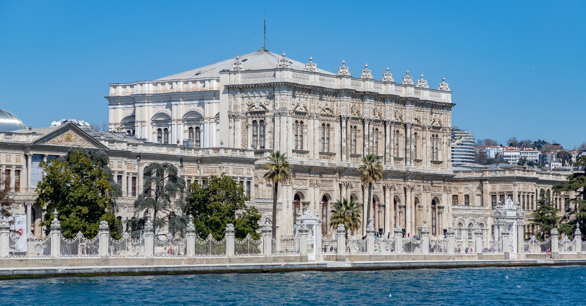
นำท่านเข้าชม พระราชวังโดลมาบาเช่ เป็น พระราชวัง ที่ใหญ่และ หรูหรา ที่สุดในตุรกีตั้งอยู่บนชายฝั่งช่องแคบบอสฟอรัสในอิสตันบูลพระราชวังแห่งนี้เป็นพระราชวังสไตล์ยุโรปแห่งแรกของอิสตันบูล สร้างขึ้นระหว่างปี ค.ศ. 1843 ถึง 1856 โดยสุลต่านอับดุลเมซิดที่ 1 เพื่อพยายามปรับปรุงอิสตันบูลให้ทันสมัย ​​โดยมีค่าใช้จ่ายถึง 5 ล้าน ปอนด์ ทองคำออตโตมัน ซึ่งเทียบเท่ากับทองคำ 35 ตัน พระราชวัง DOLMABAHÇE เป็นที่ประทับของสุลต่าน 6 พระองค์ระหว่างปี ค.ศ. 1856 จนถึงการยกเลิกระบบเคาะลีฟะฮ์ในปี ค.ศ. 1924 ผู้ก่อตั้งและประธานาธิบดีคนแรกของสาธารณรัฐตุรกีเคมาล อตาเติร์กใช้พระราชวังแห่งนี้เป็นที่ประทับของประธานาธิบดีในช่วงฤดูร้อน และได้แสดงผลงานที่สำคัญที่สุดบางส่วนของเขาไว้ที่นี่ อตาเติร์กใช้เวลาช่วงสุดท้ายของการรักษาพยาบาลในพระราชวังแห่งนี้ ซึ่งเขาเสียชีวิตเมื่อวันที่ 10 พฤศจิกายน 1938 พระราชวังแห่งนี้ยังคงใช้เป็นที่ประทับของประธานาธิบดีจนถึงปี ค.ศ. 1949 และตั้งแต่ปี ค.ศ. 1984 และปัจจุบันจัดเป็นพิพิธภัณฑ์โดยสำนักงานพระราชวังแห่งชาติ

นำทุกท่านแวะถ่ายรูป GALATA BRIDGE ซึ่งเป็นสะพานสำคัญที่ทอดข้าม โกลเดนฮอร์น (Golden Horn) ในเมือง อิสตันบูล ประเทศตุรกี เป็นทั้งเส้นทางสัญจรที่คึกคักและสถานที่ท่องเที่ยวชื่อดัง โดยเฉพาะการตกปลา มีวิวทิวทัศน์สวยงามของเมืองเก่า เป็นหนึ่งในสัญลักษณ์สำคัญของอิสตันบูล ที่ปรากฏในภาพยนตร์และสื่อต่างๆ เป็นตัวแทนของเมืองที่ผสมผสานประวัติศาสตร์และชีวิตชีวา.
ค่ำ รับประทานอาหาร ณ ภัตตาคาร
นำท่านเข้าสู่ที่พัก GOLDEN TULIP, ISTANBUL หรือเทียบเท่า
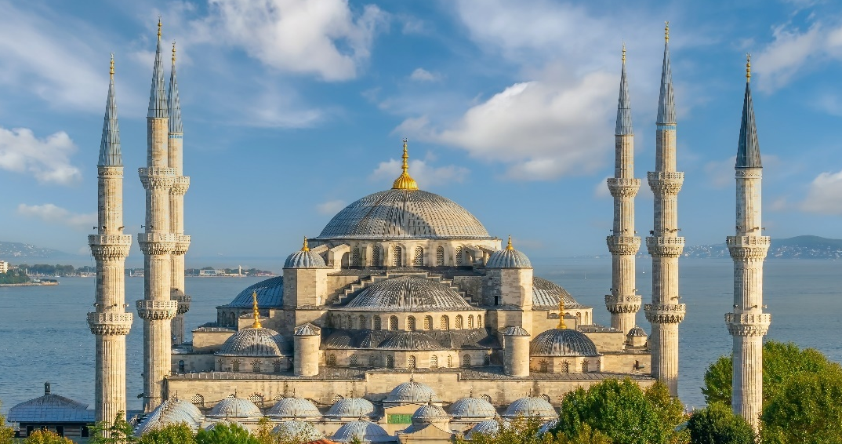
วันที่สอง
- สุเหร่าสีน้ำเงิน
- ฮิปโปโดรม
- วิหารฮาเจีย โซเฟีย
- จิบชากาแฟ
- มัสยิดสุเลย์มานิเย
- เมืองชานัคคาเล่
- ม้าไม้จำลองเมืองทรอยริมทะเล

เช้า รับประทานอาหารเช้า ณ ห้องอาหารของโรงแรม
จากนั้นนำทุกท่านเข้าชม สุเหร่าสีน้ำเงิน (BLUE MOSQUE) หรือ SULTAN AHMET MOSQUE ถือเป็นสุเหร่าที่มีสถาปัตยกรรมเป็นสุดยอดของ 2 จักรวรรดิ คือ ออตโตมันและไบเซนไทน์ เพราะได้รวบรวมเอาองค์ประกอบจากวิหารเซนต์โซเฟียผนวกกับสถาปัตยกรรมแบบอิสลามดั้งเดิม ถือว่าเป็นมัสยิดที่ใหญ่ที่สุดในตุรกี สามารถจุคนได้เรือนแสน ใช้เวลาในการก่อสร้างนานถึง 7 ปี ระหว่าง ค.ศ.1609-1616 โดยตั้งชื่อตามสุลต่านผู้สร้างซึ่งก็คือ Sultan Ahmed นั้นเอง ชื่อสุเหร่าสีน้ำเงินภายในประดับด้วยกระเบื้องสีฟ้าจากอิซนิค ลวดลายเป็นดอกไม้ต่างๆ เช่น กุหลาบ ทิวลิป คาร์เนชั่น เป็นต้น ตกแต่งอย่างวิจิตรตระการตา ภายในมีที่ให้สุลต่านและนางในฮาเร็มทำละหมาดและสวดมนต์โดยเฉพาะ มีหน้าต่าง 260 บาน สนามด้านหน้าและด้านนอกจะเป็นที่ฝังศพของกษัตริย์และพระราชวงศ์และจะมีสิ่งก่อสร้างที่อำนวยความสะดวกให้กับประชาชนทั่วไป เช่น ห้องสมุด โรงพยาบาล โรงอาบน้ำ ที่พักกองคาราวาน โรงครัวสาธารณะคุลีเรีย (KULLIYE)
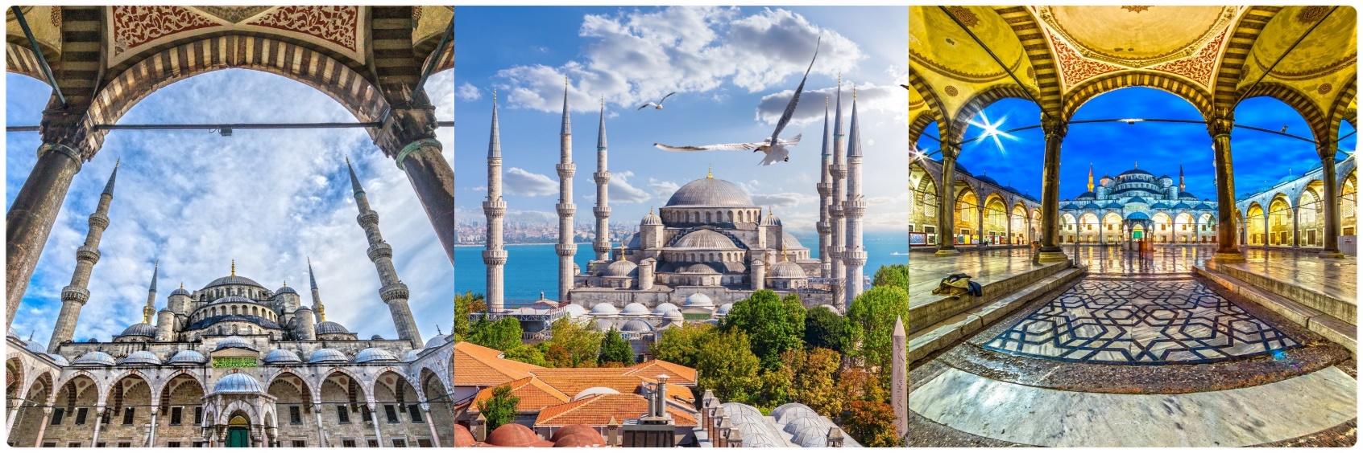

** คำแนะนำ โปรดแต่งกายด้วยชุดสุภาพ สำหรับการเข้าชมสุเหร่า **
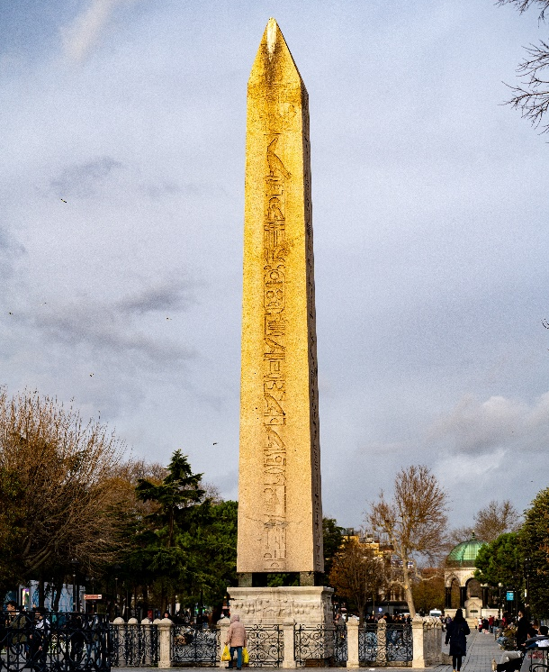
การเข้าชมสุเหร่า จำเป็นต้องแต่งกายด้วยชุดสุภาพ และ ต้องถอดรองเท้าก่อนเข้าชม
สุภาพสตรี : ควรสวมกางเกงขายาว เสื้อแขนยาวคลุมข้อมือ มิดชิดไม่รัดรูป และเตรียมผ้าสำหรับคลุมศีรษะ
สุภาพบุรุษ : ควรสวมกางเกงขายาว และ เสื้อแขนยาว ไม่รัดรูป
นำท่านสู่ จัตุรัสสุลต่านอะห์เมตหรือฮิปโปโดรม (HIPPODROME) สนามแข่งม้าของชาวโรมัน จุดศูนย์กลางแห่งการท่องเที่ยวเมืองเก่า สร้างขึ้นในสมัยจักรพรรดิ เซปติมิอุสเซเวรุสเพื่อใช้เป็นที่แสดงกิจกรรมต่างๆของชาวเมือง ต่อมาในสมัยของจักรพรรดิคอนสแตนตินฮิปโปโดรมได้รับการขยายให้กว้างขึ้นตรงกลางเป็นที่ตั้งแสดงประติมากรรมต่างๆซึ่งส่วนใหญ่เป็นศิลปะในยุคกรีกโบราณในสมัยออตโตมันสถานที่แห่งนี้ใช้เป็นที่จัดงานพิธีแต่ในปัจจุบันเหลือเพียงพื้นที่ลานด้านหน้ามัสยิดสุลต่านอะห์เมตซึ่งเป็นที่ตั้งของเสาโอเบลิกส์3 ต้น คือเสาที่สร้างในอียิปต์เพื่อถวายแก่ฟาโรห์ทุตโมซิสที่ 3 ถูกนำกลับมาไว้ที่อิสตันบูลเสาต้นที่สอง คือ เสางู และเสาต้นที่สาม คือเสาคอนสแตนตินที่ 7

จากนั้นนำทุกท่านแวะถ่ายรูปรอบๆและบริเวณด้านหน้าของ สุเหร่าเซนต์โซเฟีย (SAINT SOPHIA) หรือ โบสถ์ฮาเจีย โซเฟีย1 ใน 7 สิ่งมหัศจรรย์ของโลกยุคกลาง ปัจจุบันเป็นที่ประชุมสวดมนต์ของชาวมุสลิม ในอดีตเป็นโบสถ์ทางศาสนาคริสต์พระเจ้าจักรพรรดิคอนสแตนติน เป็นผู้สร้างเมื่อประมาณคริสต์ศตวรรษที่13 ใช้เวลาสร้าง 17 ปี เพื่อเป็นโบสถ์ของศาสนาคริสต์แต่ถูกผู้ก่อการร้ายบุกทำลายเผาเสียวอดวายหลายครั้งเพราะเกิดการขัดแย้งระหว่างพวกที่นับถือศาสนาคริสต์กับศาสนาอิสลามจวบจนถึงรัชสมัยของ พระเจ้าจัสตินเนียนมีอำนาจเหนือตุรกีจึงได้สร้าง โบสถ์เซนต์โซเฟีย ขึ้นใหม่ ใช้เวลาสร้างฐานโบสถ์ 20 ปี ตัวโบสถ์ 5 ปี เมื่อประมาณปี พ.ศ. 1996 (ค.ศ 1435) พระองค์ต้องการให้เป็นสิ่งสวยงามที่สุดได้พยายามหา สิ่งของมีค่าต่างๆมาประดับไว้มากมาย สร้างเสร็จได้มีการเฉลิมฉลองกันอย่าง มโหฬารต่อมาเกิดแผ่นดินไหวอย่างใหญ่ทำให้แตกร้าวต้องให้ช่างซ่อมจนเรียบร้อยในสภาพเดิมเมื่อสิ้นสมัยของจักรพรรดิจัสตินเนียน ถึงสมัย พระเจ้าโมฮัมเหม็ดที่ 2 มีอำนาจเหนือตุรกี และเป็นผู้นับถือศาสนาอิสลามจึงได้ดัดแปลงโบสถ์หลังนี้ให้เป็นสุเหร่า ซึ่งเป็นต้นแบบของสุเหร่าต่างๆอีกมากมาย

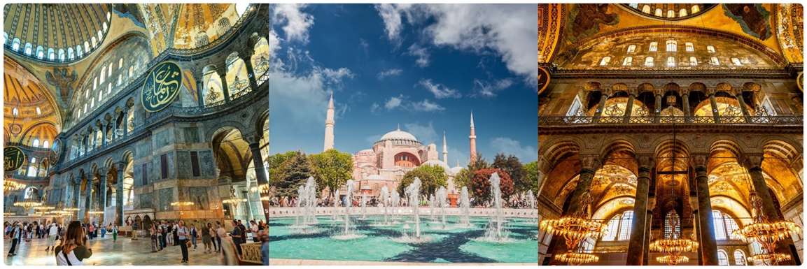
นำท่านเยี่ยมชมมัสยิดสุเลย์มานิเย(SULEYMANIYE MOSQUE) ซึ่งตั้งอยู่บนเนินเขา 1 ใน 7 ลูกของอิสตันบูล และตั้งตระหง่านเหนือ Golden Horn ถือเป็นสถานที่สำคัญของเมืองทั้งเมือง แม้ว่าจะไม่ใช่มัสยิดออตโตมันที่ใหญ่ที่สุด แต่ก็เป็นหนึ่งในมัสยิดที่ยิ่งใหญ่ที่สุดและสวยงามที่สุด นอกจากนี้ มัสยิดสุเลย์มานิเยยังมีลักษณะพิเศษตรงที่ อาคาร คุลลิเย (กลุ่มอาคารมัสยิด) เดิมหลายแห่งยังคงได้รับการอนุรักษ์ไว้และดัดแปลงให้ใช้งานได้ดีมัสยิดและอาคารโดยรอบได้รับการออกแบบโดยมิมาร์ ซินาน ซึ่งเป็นสถาปนิกของจักรวรรดิที่มีชื่อเสียงและมีพรสวรรค์มากที่สุด
นำทุกท่านจิบชา หรือ กาแฟในร้าน ROOF TOP เป็นสถานที่ยอดนิยมในเขตเมืองเก่า ซึ่งขึ้นชื่อเรื่องทิวทัศน์อันสวยงามของบลูมอสก์ สุเหร่าโซเฟีย และบอสฟอรัส
เที่ยง บริการอาหารกลางวัน ณ ภัตตาคาร

นำท่านเดินทางสู่ เมืองชานัคคาเล่ (CANAKKALE) ปัจจุบันเป็นเมืองที่มีความสำคัญทางประวัติศาสตร์ เดิมมีชื่อว่า โบกาซี่ (BOGAZI) หรือ เฮลเลสปอนต์ (HELLESPONT) มีความยาว 65 กิโลเมตร ส่วนที่แคบที่สุดกว้าง 1.3 กิโลเมตร เนื่องจากตั้งอยู่บนจุดแคบที่สุดของช่องแคบดาร์ดาแนลส์ ใกล้กับ แหลมเกลิโบลูของกรีซ บนฝั่งของ 2 ทะเลคือ ทะเลมาร์มารา และ ทะเลเอเจียนซึ่งตั้งอยู่ริมทะเลมาร์มาร่าตัดกับทะเลอีเจียน เป็นที่ตั้งของเมืองทรอย
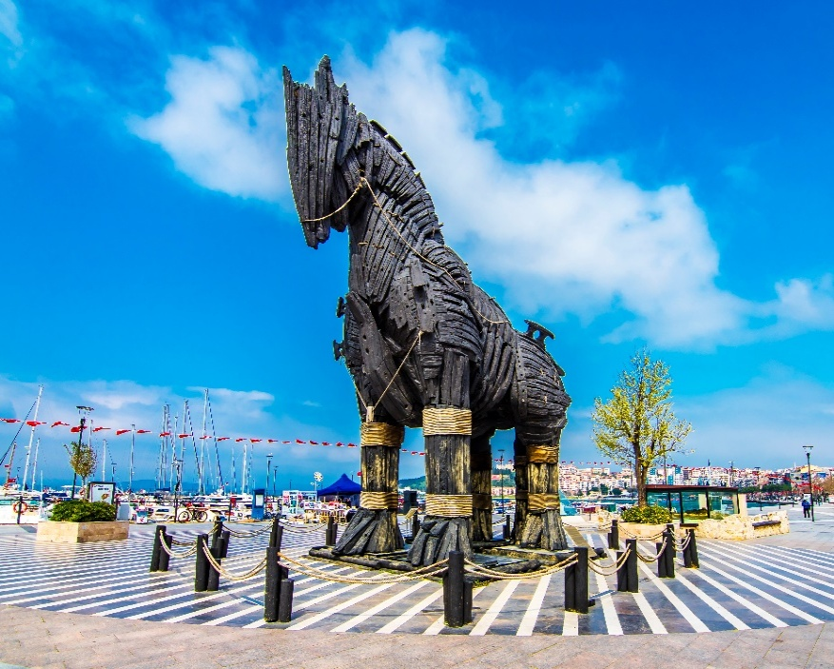
จากนั้นนำท่านถ่ายรูปกับม้าไม้จำลองกรุงทรอย HOLLYWOOD TROY WOODEN HORSE ซึ่งอยู่ใจกลางเมืองชานัคคาเล่ ม้าไม้เมืองทรอยตามเรื่องเล่านั้นเกิดจากการต่อสู้ระหว่างกองทัพกรีกและกรุงทรอย ต่อสู้กันนานนับสิบปี กองทัพกรีกจึงคิดแผนการที่จะตีกรุงทรอยโดยการสร้างม้าไม้ โดยทหารกรีกได้เข้าไปซ่อนตัวอยู่ภายในซอกต่างๆของม้าและเข็นไปไว้หน้าเมืองทรอย ชาวเมืองทรอยเห็นก็นึกว่ากองทัพกรีกได้ถอยทัพยอมแพ้ไปแล้วและมอบม้าไม้จำลองเป็นของขวัญ จึงเข็นเข้าไปไว้ในเมือง ตกกลางคืนชาวทรอยนอนหลับหมด
ค่ำ รับประทานอาหารค่ำ
พัก โรงแรม KOLIN CANAKALE ระดับ 5 ดาวหรือเทียบเท่า
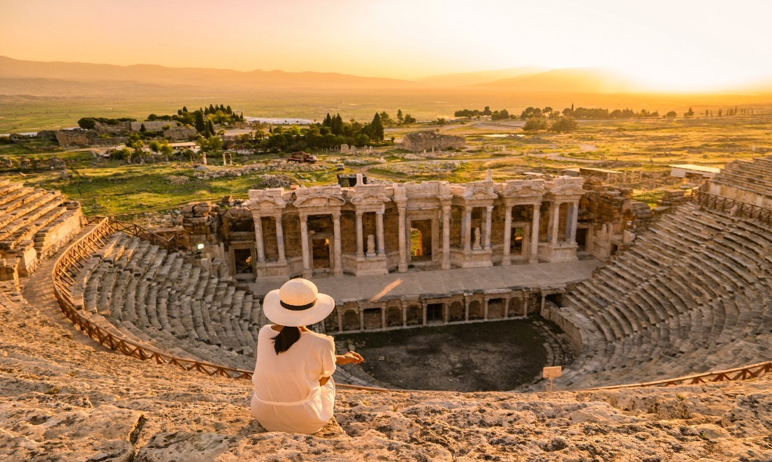
วันที่สาม
- โรงงานผลิตเครื่องหนัง
- เมืองปามุคคาเล่
- ปราสาทปุยฝ้าย
- เมืองโบราณเฮียราโพลิส

เช้า รับประทานอาหารเช้า ณ ห้องอาหารของโรงแรม
นำท่านเดินทางสู่ โรงงานผลิตเครื่องหนัง (LEATHER FACTORY) ซึ่งประเทศตุรกีเป็นประเทศที่มีฐานการผลิตเครื่องหนังคุณภาพสูงที่สุดอันดับต้นๆของโลก ทั้งยังผลิตเสื้อหนังให้กับแบรนด์ดังในอิตาลี เช่น VERSACE , PRADA , MICHAEL KORS อีกด้วย นำท่านเดินทางสู่ เมืองปามุคคาเล่ (PAMUKKALE) เมืองที่มีน้ำพุเกลือแร่ร้อนไหลทะลุขึ้นมาจากใต้ดินผ่านซากปรักหักพังของเมืองเก่าแก่สมัยกรีกก่อนที่ไหลลงสู่หน้าผา จนเกิดผลึกขึ้นกึ่งสถาปัตยกรรม
กลางวัน รับประทานอาหารกลางวัน ณ ภัตตาคาร
นำท่านชมปามุคคาเล่ (Pamukkale) เป็นภาษาตุรกี แปลว่า ปราสาทปุยฝ้าย (Cotton Castle) ปามุกแปลว่าฝ้าย คาเลย์แปลว่าปราสาท เป็นน้ำตกสีขาวโพลน ลดหลั่นกันลงมาเป็นชั้นส่งประกายสะท้อนกับแสงแดดระยิบระยับ บนหน้าผา โตรกเขา สีขาวบริสุทธิ์ของแร่แคลเซียมที่เกาะตัวอยู่บนเนินเขา ลดหลั่นลงมาดังป้อมปราการเกิดจากน้ำพุร้อนที่มีแร่แคลเซียมคาร์บอเนตผสมอยู่เป็นจำนวนมากในธรรมชาติ เมื่อน้ำแร่ไหลไปตามพื้นหิน แคลเซียมจะเกาะตัวติดอยู่กับหิน ส่วนคาร์บอนเนตจะแปรสภาพกลายเป็นคาร์บอนไดออกไซด์แยกตัวไป นานๆ เข้าแคลเซียมขาวจะเกาะเต็มพื้นหินบนภูเขาจนมองไม่เห็นพื้นหิน พื้นดิน รูปร่างจะเปลี่ยนไปตามรูปร่างของพื้นหินที่เกาะอยู่เป็นรูปทรงต่างๆ แปลกตา แลดูเหมือนกับแอ่งน้ำบนสวรรค์ หรือฉากในดินแดนแห่งเทพนิยายจนทำให้ปามุกคาเล่และเมืองเฮียราโพลิสได้รับการยกย่องจากองค์การยูเนสโกให้เป็นมรดกโลกทางธรรมชาติและวัฒนธรรมในปี ค.ศ. 1988นำท่านเข้า ชมโรงงานคอตตอน สามารถเลือกซื้อของฝากเช่น ผ้าพันคอ ผ้าปูที่นอน เป็นต้น
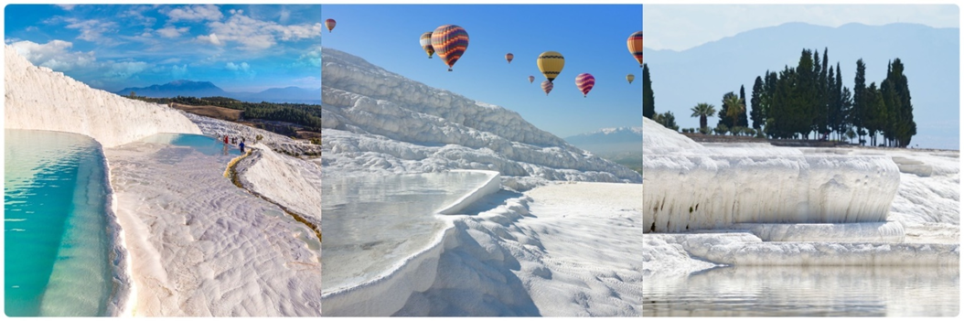
ค่ำ รับประทานอาหารค่ำ
พัก โรงแรม RAMADA BY WYNDHAM THERMAL ระดับ 5 ดาวหรือเทียบเท่า
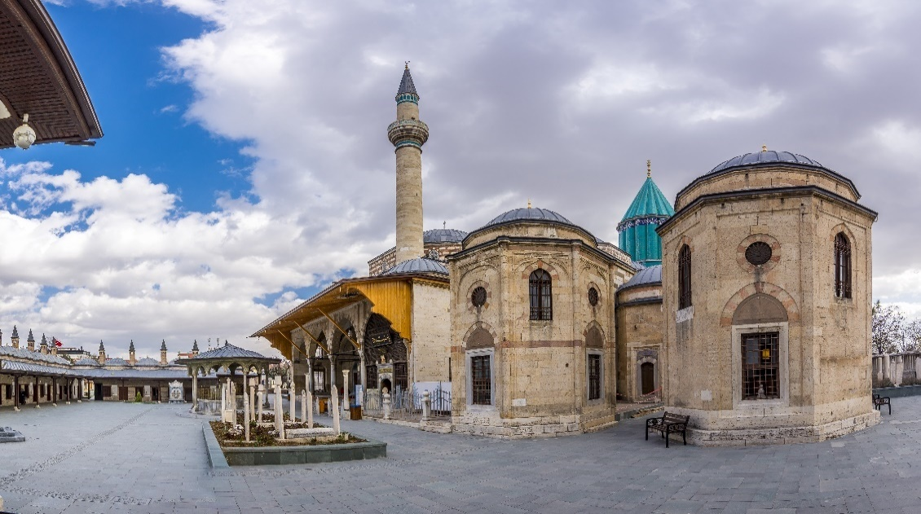
วันที่สี่

- เมืองคอนย่า
- คาราวานสไลน์
- พิพิธภัณฑ์เมฟลาน่า เมืองคัปปาโดเกีย

เช้า รับประทานอาหารเช้า ณ ห้องอาหารของโรงแรม
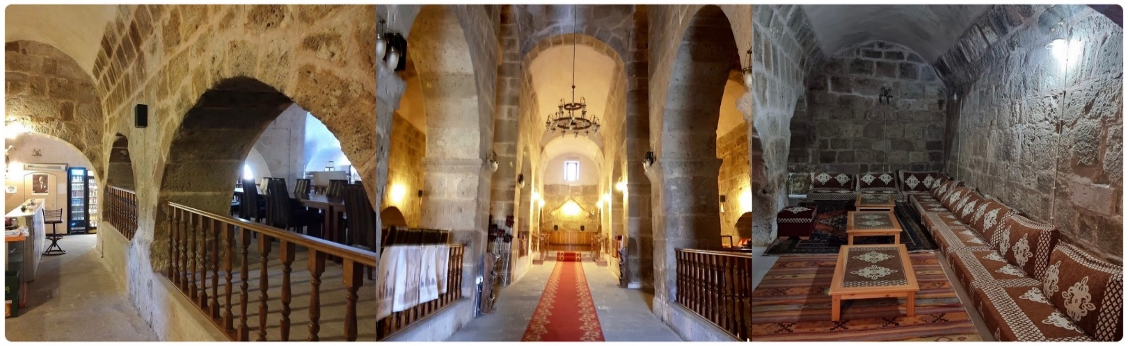
นำท่านเดินทางสู่ เมืองคอนย่า (KONYA) ซึ่งเคยเป็นเมืองหลวงของอาณาจักรเซลจุก ระยะทาง 400 กิโลเมตร ระหว่างทางแวะถ่ายรูปที่พักของกองคาราวานในสมัยโบราณ (CARAVANSARAI) เป็นสถานที่พักแรมของกองคาราวานตามเส้นทางสายไหมและชาวเติร์กสมัยออตโตมัน

จากนั้น นำท่านชมพิพิธภัณฑ์เมฟลาน่า (MEVLANA MUSEUM) ซึ่งก่อตั้งขึ้นปีค.ศ.1231 โดยเมฟลาน่า เจลลาเลดดิน รูบี ซึ่งเชื่อกันว่า ชายคนนี้เป็นผู้วิเศษของศาสนาอิสลาม หรือเรียกได้ว่าเป็นผู้ชักชวนคนที่นับถือศาสนา อิสลามทำสมาธิโดยการเดินหมุนเป็นวงกลมขณะฟังเสียงขลุ่ย ส่วนหนึ่งของพิพิธภัณฑ์ เป็นสุสานของเมฟลาน่า เจลาลุคดิน รูมี่อาจารย์ทางปรัชญาประจำราชสำนักแห่ง สุลต่านนอาเลดนิ เคย์โคบาท ภายนอกเป็นหอทรงกระบอกปลายแหลมสีเขียว สดใส ภายในประดับฝาผนังแบบมุสลิม และยังเป็นสุสานสำหรับผู้ติดตาม สานุศิษย์ บิดา และบุตรของเมฟลาน่าด้วย
กลางวัน รับประทานอาหารกลางวัน ณ ภัตตาคาร

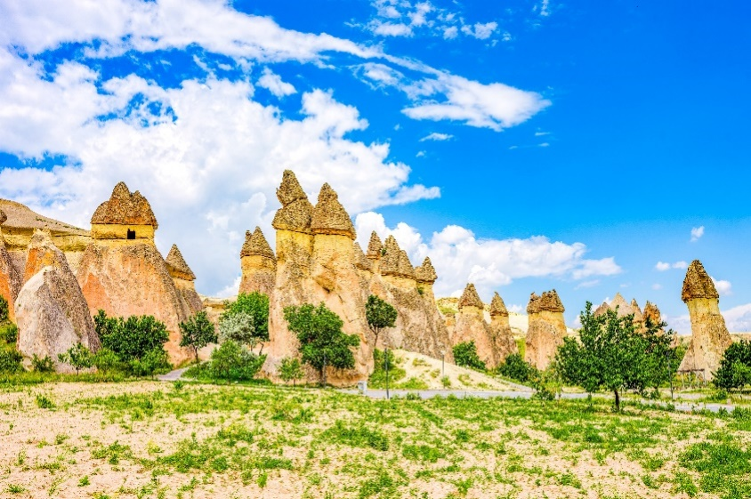
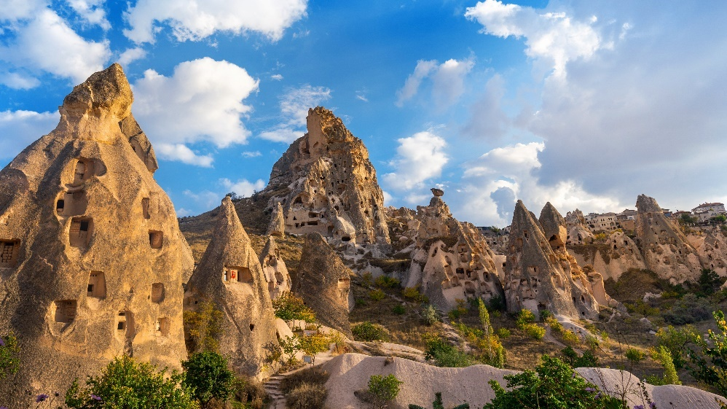

นำท่านเดินทางสู่ เมืองคัปปาโดเกีย (CAPPADOCIA) เป็นบริเวณที่อยู่ระหว่าง ทะเลดำ กับ ภูเขาเทารุส มีความสำคัญมาแต่โบราณกาล เพราะเป็นส่วนหนึ่งของเส้นทางสายไหม เส้นทางค้าขายแลกเปลี่ยนวัฒนธรรม ที่ทอดยาวจากตุรกีไปจนถึงประเทศจีน เป็นพื้นที่พิเศษที่เกิดจากการระเบิดของภูเขาไฟเมื่อประมาณ 3 ล้านปีมาแล้ว จนเกิดเป็นภูมิประเทศประหลาดแปลกตาน่าพิศวง จนชนพื้นเมืองเรียกขานกันว่า “ปล่องไฟนางฟ้า” (FAIRY CHIMNEY) โดยชื่อ คัปปาโดเกีย (CAPPADOCIA) เป็นชื่อเก่าแก่ภาษาฮิตไตต์ (ชนเผ่ารุ่นแรกๆ ที่อาศัยอยู่ในดินแดนแถบนี้) แปลว่า “ดินแดนม้าพันธุ์ดี” ด้วยความอัศจรรย์ใต้พิภพแห่งนี้ ทางองค์กรยูเนสโกได้ขึ้นทะเบียนเมืองใต้ดินแห่งเมืองคัปปาโดเกียเป็นสถานที่มรดกโลกอีกด้วย
ค่ำ รับประทานอาหารค่ำ
ที่พัก นำท่านเข้าสู่ที่พักสไตล์ถ้ำ KALSEDON CAVE HOTELหรือเทียบเท่า
**หมายเหตุ:กรณีห้องพักโรงแรมถ้ำเต็ม ขอสงวนสิทธิ์ในการเปลี่ยนเป็นโรงแรมเทียบเท่าระดับเดียวกัน**
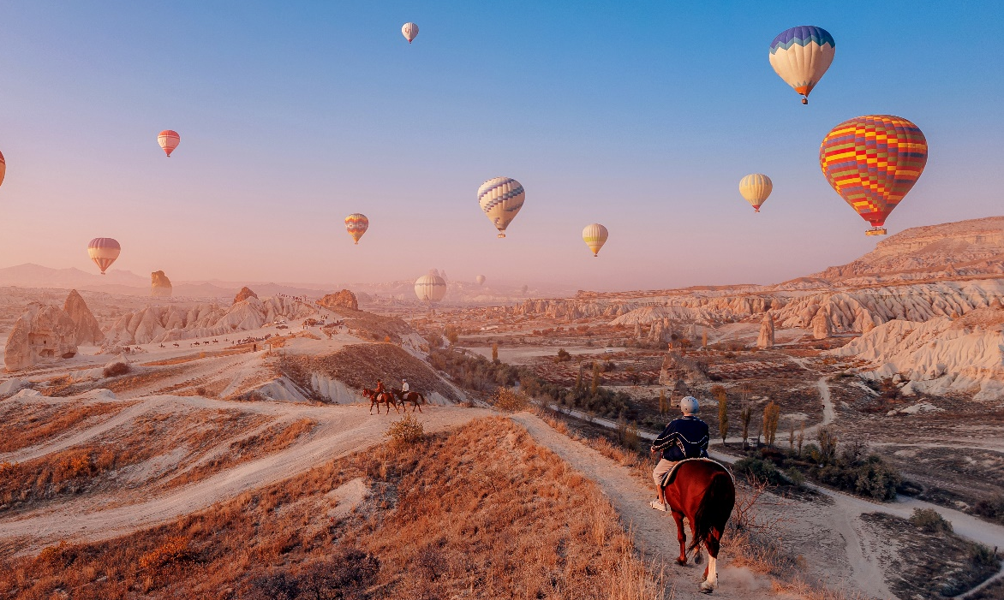
วันที่ห้า
- นครใต้ดิน
- โรงงานพรม / เซรามิค / เครื่องประดับ
- หุบเขานกพิราบ
- หุบเขาอุซิซาร์
- เยี่ยมชมบ้านถ้ำพร้อมจิบชา

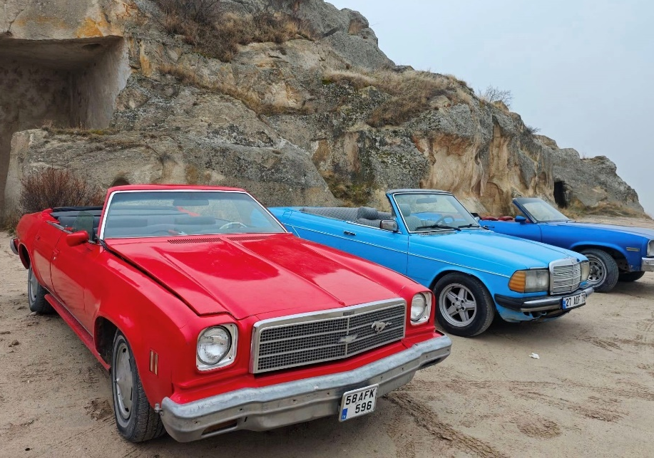
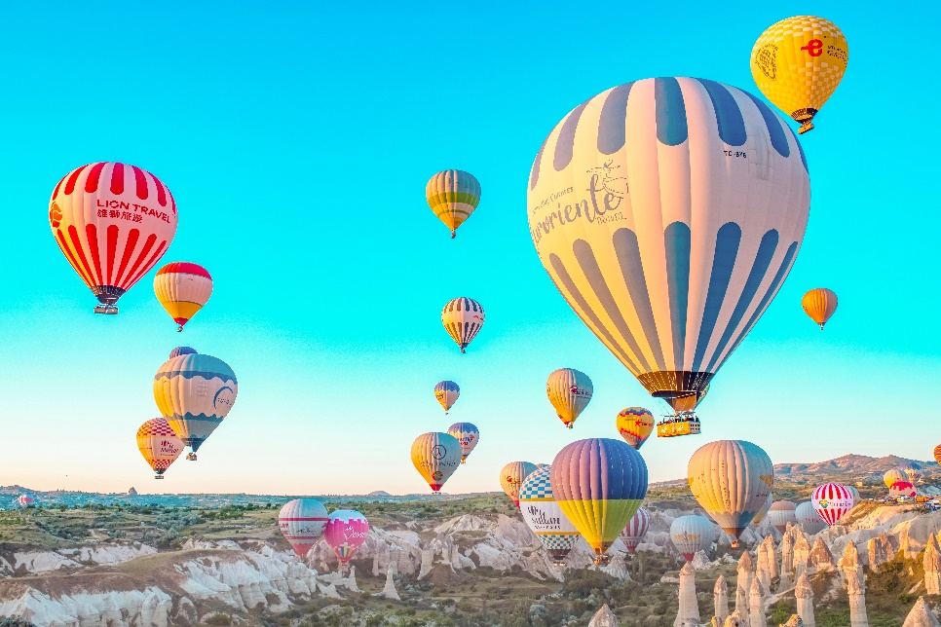

**ทางบริษัทขอสงวนสิทธิ์ในการซื้อ OPTIONAL TOUR ผ่านทางหัวหน้าทัวร์เท่านั้น ด้วยเหตุด้านความปลอดภัยของตัวท่านเองจากมิจฉาชีพ และในเรื่องของการจัดการบริหารเวลาของกรุ๊ปทัวร์ และหากท่านใดสำรองทัวร์ Option เองโดยไม่ผ่านหัวหน้าทัวร์ บริษัทฯ ขอสงวนสิทธิ์ในการเรียกเก็บค่าใช้จ่ายเพิ่มท่านละ 3,000บาท/1OPTION ขอขอบพระคุณทุกท่านในการให้ความร่วมมือ**
** แนะนำโปรแกรมเสริมพิเศษ ไม่รวมอยู่ในราคาทัวร์ **
1. สำหรับท่านใดที่สนใจขึ้นบอลลูนชมความสวยงามของเมืองคัปปาโดเกีย โปรแกรมจะต้องออกจากโรงแรม ประมาณ 05.00 น. โดยมีรถท้องถิ่นมารับไปขึ้นบอลลูน เพื่อชมความสวยงามของเมืองคัปปาโดเกียในอีกมุมหนึ่งที่หาชมได้ยาก ใช้เวลาอยู่บนบอลลูนประมาณ 1 ชั่วโมง ค่าใช้จ่ายเพิ่มเติมในการขึ้นบอลลูนอยู่ที่ท่านละ ประมาณ 300-350เหรียญดอลล่าร์สหรัฐ (USD.) ขึ้นอยู่กับฤดูกาล โปรดทราบ ประกันอุบัติเหตุที่รวมอยู่ในโปรแกรมทัวร์ ไม่ครอบคลุมการขึ้นบอลลูน และ เครื่องร่อนทุกประเภท ดังนั้นขึ้นอยู่กับดุลยพินิจของท่าน

2. รถจี๊ปทัวร์ (Jeep Tour) สำหรับท่านใดที่สนใจชมความสวยงามของเมืองคัปปาโดเกียบริเวณภาคพื้นดิน โปรแกรมจำเป็นต้องออกจากโรงแรม ประมาณ 05.00 – 06.00 น. โดยมีรถท้องถิ่นมารับ เพื่อชมความสวยงามโดยรอบของเมืองคัปปาโดเกียบริเวณภาคพื้นดินในบริเวณที่รถเล็กสามารถตะลุยไปได้ ใช้เวลาอยู่บนรถจี๊ป ประมาณ 1 ชั่วโมง ค่าใช้จ่ายเพิ่มเติมในการนั่งรถจี๊ปอยู่ที่ ท่านละ 120-150เหรียญดอลลาร์สหรัฐ (USD) ขึ้นอยู่กับฤดูกาล โปรดทราบ ประกันอุบัติเหตุที่รวมอยู่ในโปรแกรมทัวร์ไม่ครอบคลุมกิจกรรมพิเศษ ไม่ครอบคลุมการขึ้นบอลลูน และเครื่องร่อนทุกประเภท ดังนั้นขึ้นอยู่กับดุลยพินิจของท่าน

3. รถคลาสสิคทัวร์ (Classic Tour) สำหรับท่านใดที่สนใจชมความสวยงามของเมืองคัปปาโดเกียบริเวณภาคพื้นดิน โปรแกรมจำเป็นต้องออกจากโรงแรม ประมาณ 05.00 – 06.00 น. โดยมีรถท้องถิ่นมารับ เพื่อชมความสวยงามโดยรอบของเมืองคัปปาโดเกียบริเวณภาคพื้นดินในบริเวณที่รถเล็กสามารถตะลุยไปได้ ใช้เวลาอยู่บนรถคลาสสิค ประมาณ 1 ชั่วโมง ค่าใช้จ่ายเพิ่มเติมในการนั่งรถอยู่ที่ ท่านละ 100 -150เหรียญดอลลาร์สหรัฐ (USD) ขึ้นอยู่กับฤดูกาล โปรดทราบ ประกันอุบัติเหตุที่รวมอยู่ในโปรแกรมทัวร์ไม่ครอบคลุมกิจกรรมพิเศษ ไม่ครอบคลุมการขึ้นบอลลูน และเครื่องร่อนทุกประเภท ดังนั้นขึ้นอยู่กับดุลยพินิจของท่าน
เช้า รับประทานอาหารเช้า ณ ห้องอาหารของโรงแรม
นำท่านเดินทางสู่ นครใต้ดิน (UNDERGROUND CITY) เป็นสถานที่ที่ผู้นับถือศาสนาคริสต์ใช้หลบภัยชาวโรมัน ที่ต้องการทำลายร้างพวกนับถือศาสนาคริสต์ เป็นเมืองใต้ดินที่มีขนาดใหญ่ มีถึง 10 ชั้น แต่ละชั้นมีความกว้างและสูงขนาดเท่าเรายืนได้ ทำเป็นห้องๆ มีทั้งห้องครัว ห้องหมักไวน์ มีโบสถ์ ห้องโถงสำหรับใช้ประชุม มีบ่อน้ำ และระบบระบายอากาศที่ดี แต่อากาศค่อนข้างบางเบาเพราะอยู่ลึกและทางเดินบางช่วงอาจค่อนข้างแคบจนเดินสวนกันไม่ได้
นำท่านเดินทางสู่ โรงงานทอพรม (CARPET FACTORY) , โรงงานเซรามิค (CERAMIC FACTORY) และ โรงงานเครื่องประดับ (JEWELLY FACTORY) เพื่อให้ท่านได้ชมการสาธิตกรรมวิธีการผลิตสินค้าพื้นเมืองที่มีคุณภาพและชื่อเสียงโด่งดังไปทั่วโลก อิสระให้ท่านได้เลือกซื้อสินค้าได้ตามอัธยาศัย

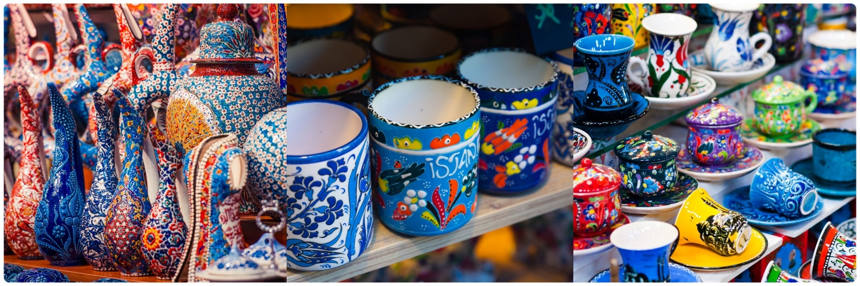

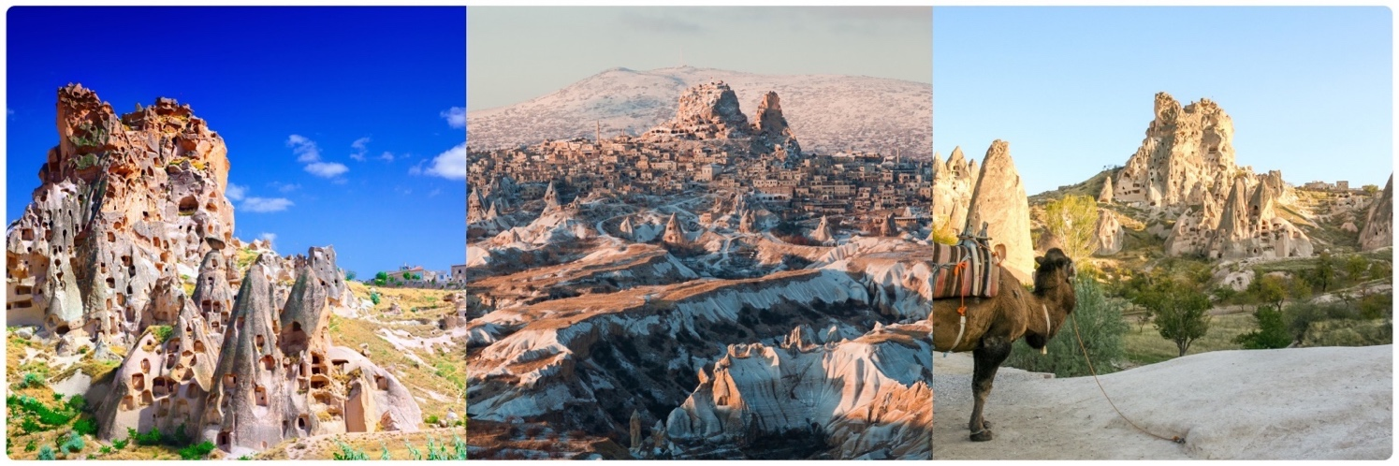
กลางวัน รับประทานอาหารกลางวัน ณ ภัตตาคาร

จากนั้นนำท่านถ่ายรูปด้านนอก หุบเขานกพิราบ (PIGEON VALLEY) เป็นหน้าผาที่ชาวเมืองโบราณได้ขุดเจาะเป็นรู เพื่อให้นกพิราบเข้าไปทำรังอาศัยอยู่ เนื่องจากสมัยก่อนชาวเมืองใช้นกพิราบมีหน้าที่เป็นผู้ส่งสารสำคัญในแถบละแวกนั้น และยังเป็นสัตว์เลี้ยงอีกด้วย จากนั้นนำท่านถ่ายรูปด้านนอก หุบเขาอุชิซาร์ (UCHISAR VALLEY) ให้ท่านได้ถ่ายภาพด้านหน้า เป็นหุบเขาคล้ายจอมปลวกขนาดใหญ่ ใช้เป็นที่อยู่อาศัย ซึ่งหุบเขาแห่งนี้มีรูพรุน มีรอยเจาะ รอยขุด อันเกิดจากฝีมือมนุษย์ไปเกือบทั่วทั้งภูเขา เพื่อเอาไว้เป็นที่อยู่อาศัยอุชิซาร์ คือ บริเวณที่สูงที่สุดของบริเวณโดยรอบ ดังนั้นในอดีตอุชิซาร์ มีไว้ทำหน้าที่เป็นป้อมปราการที่เกิดขึ้นเองตามธรรมชาติเอาไว้สอดส่องข้าศึกยามมีภัยอีกด้วย หุบเขาเกอเรเม่ ตั้งอยู่ในบริเวณที่เป็นที่ตั้งถิ่นฐานของผู้คนมาตั้งแต่สมัยโรมัน และเป็นที่ที่ชาวคริสเตียนยุคแรกใช้ในการเป็นที่หลบหนีภัยจากการไล่ทำร้ายและสังหารก่อนที่คริสต์ศาสนาจะเป็นศาสนาที่ได้รับการประกาศว่าเป็นศาสนาของจักรวรรดิ ที่จะเห็นได้จากคริสต์ศาสนสถานจำนวนมากมายที่ตั้งอยู่ในบริเวณนี้ พาทุกท่านเข้าเยี่ยมชมบ้านถ้ำ พร้อมจิบชาตุรกี
นำทุกท่านไปเยี่ยมชมบ้านถ้ำพร้อมจิบชาหรือกาแฟ
ค่ำ รับประทานอาหารค่ำ
ที่พัก นำท่านเข้าสู่ที่พักสไตล์ถ้ำ KALSEDON CAVE HOTELหรือเทียบเท่า
**หมายเหตุ:กรณีห้องพักโรงแรมถ้ำเต็ม ขอสงวนสิทธิ์ในการเปลี่ยนเป็นโรงแรมเทียบเท่าระดับเดียวกัน**
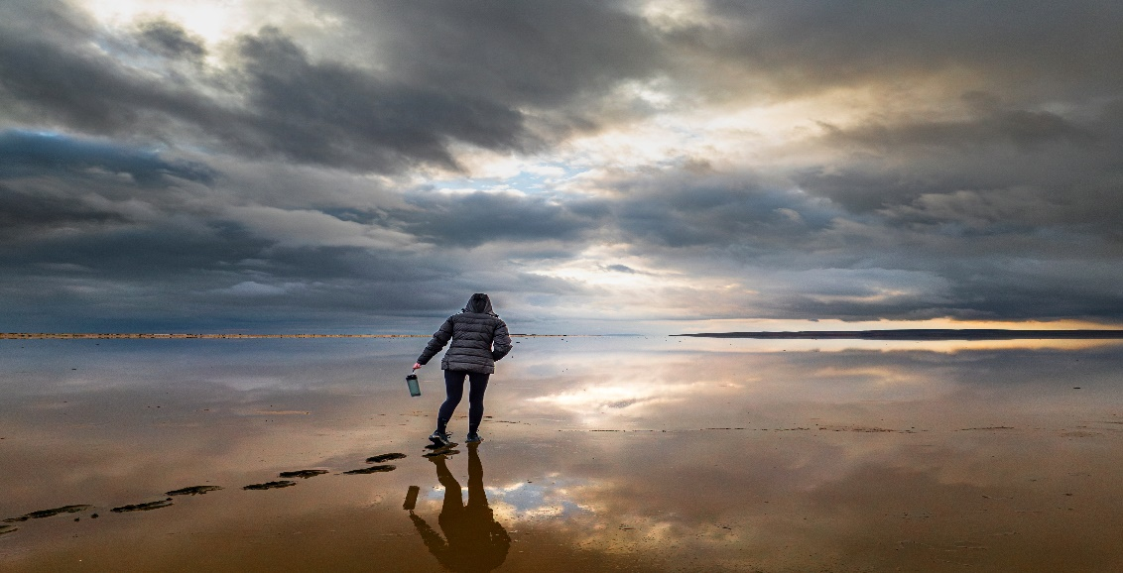
วันที่หก

- ทะเลสาบเกลือ
- สุสานอตาร์เติร์ก
- เมืองซาฟรานโบลู

เช้า รับประทานอาหารเช้า ณ ห้องอาหารของโรงแรม
นำท่านเดินทางแวะถ่ายรูป ทะเลสาบเกลือ (SALT LAKE) เป็นทะเลสาบน้ำเค็มที่ใหญ่เป็นอันดับ 2 ของตุรกี ซึ่งเป็นทะเลสาบน้ำเค็มที่มีเปอร์เซ็นต์ของเกลือสูง หากเดินทางไปเที่ยวทะเลสาบเกลือในหน้าร้อน น้ำทะเลสาบจะเหือดแห้งเหลือเพียงแต่กองเกลือที่ตกผลึกเป็นแผ่นหนาหลายสิบเซนติเมตร มองเห็นเป็นพื้นสีขาวสุดสายตา และที่ทะเลสาบเกลือแห่งนี้ยังเคยเป็นสถานที่ถ่ายทำหนัง STAR WAR อีกด้วย

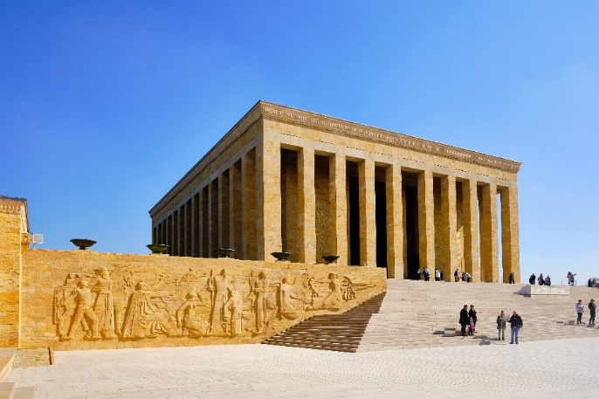
เยี่ยมชม สุสานมุสตาฟา เคมาล อะตาเติร์ก ชื่นชมสถาปัตยกรรมแบบผสมผสานระหว่างฮิตไทต์และอนาโตเลียโบราณ ภายในมีโลงศพ แต่ไม่ได้บรรจุศพไว้ ของประธานาธิบดีคนแรกและรัฐบุรุษ มุสตาฟา เคมาล อะตาเติร์ก สถานที่แห่งนี้จึงเป็นสถานที่สำคัญที่สุดแห่งหนึ่งซึ่งทางรัฐบาลได้กำหนดให้แขกทางการฑูตทุกคนต้องมาเคารพสุสาน

กลางวัน รับประทานอาหารกลางวัน ณ ภัตตาคาร
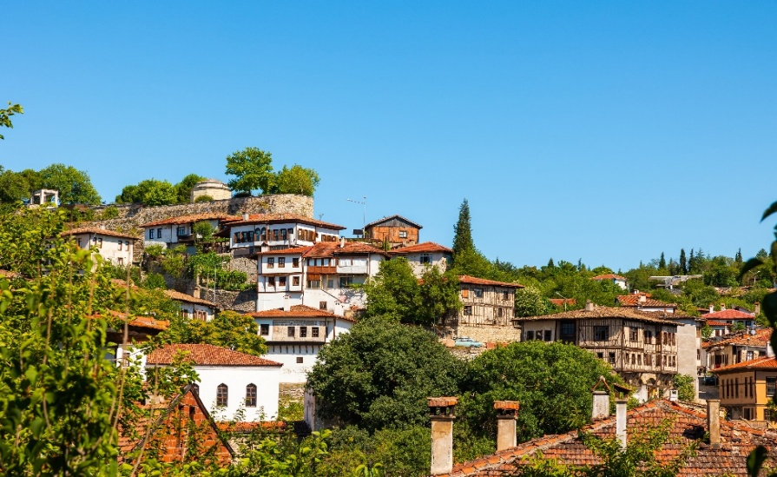
เดินทางสู่ เมืองซาฟรานโบลู (SAFRANBOLU) เป็นหมู่บ้านที่มีลักษณะบ้านเรือนในแบบออตโตมันโดยแท้ ได้รับการแต่งตั้งให้เป็นมรดกโลกขององค์การยูเนสโกในปี ค.ศ. 1994 ที่แสดงถึงมรดกทางประวัติศาสตร์และทางวัฒนธรรมผ่านทางโครงสร้างทางสถาปัตยกรรมมากกว่าหนึ่งพันโครงสร้างที่แสดงถึงตัวตนของสถาปัตยกรรมดั้งเดิมของตุรกี ทั้งอาคารบ้านเรือน สุเหร่า โรงพยาบาล หอนาฬิกา ทั้งนี้ยังเป็นเส้นทางการค้าขายเส้นทางสายไหมระหว่างเมืองอิสตันบูลอีกด้วย เมืองซาฟรานโบลูเป็นถิ่นกำเนิดของหญ้าฝรั่น หลักๆ จะสะกัดสีของหญ้าฝรั่นเพื่อใช้เป็นสีใส่ทั้งขนมและอาหารของตุรกี ด้วยความหอมที่เป็นเอกลักษณ์เฉพาะ นอกจากไว้เป็นสีผสมอาหารแล้วยังสามารถใช้ในการย้อมผ้าเพื่อทำพรมอีกด้วย
ค่ำ รับประทานอาหารค่ำ
ที่พัก นำท่านเข้าสู่ที่พัก KADIOGLU ZEHZADE HOTEL หรือเทียบเท่า
**หมายเหตุ:เนื่องจาก โรงแรมอยุ่ในเมืองเก่า ไม่มีลิฟต์ กรุณาเตรียมกระเป๋าเล็กสำหรับที่พักคืนนี้
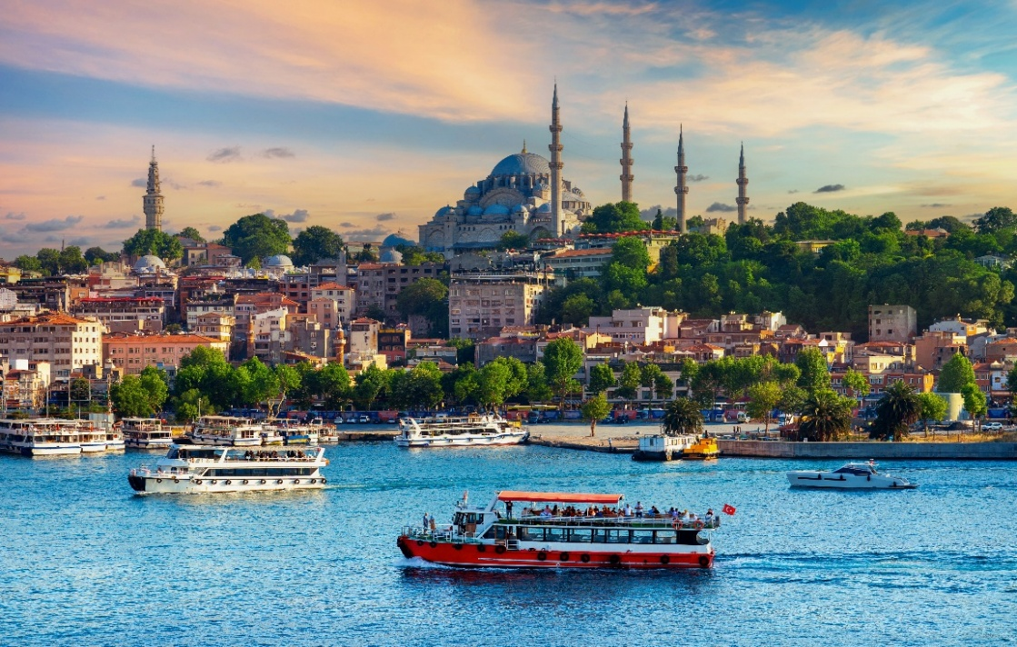
วันที่เจ็ด

- เมืองอิสตันบูล
- ล่องเรือชมช่องแคบบอสฟอรัส
- ร้านเตอร์กิช ดีไลท์
- สไปซ์บาร์ซาร์
- TAKSIM SQUARE

เช้า รับประทานอาหารเช้า ณ ห้องอาหารของโรงแรม
นำท่านเดินทางสู่ เมืองอิสตันบูล (ISTANBUL) เป็นเมืองที่มีความสำคัญที่สุดของประเทศตุรเคีย มี

ประวัติศาสตร์ยาวนานหลายศตวรรษตั้งแต่ก่อนคริสตกาล มีทำเลที่ตั้งอยู่บริเวณช่องแคบบอสฟอรัส ซึ่งทำให้อิสตันบูลเป็นเมืองสำคัญเพียงเมืองเดียวในโลก ที่ตั้งอยู่ใน 2 ทวีป คือ ทวีปยุโรป (ฝั่ง THRACE ของบอสฟอรัส) และทวีปเอเชีย (ฝั่งอนาโตเลีย) สถาปัตยกรรมอันงดงามผสมผสานทั้ง 2 ทวีป ทำให้เมืองอิสตันบูลมีความเอกลักษณ์เฉพาะที่พิเศษ
กลางวัน รับประทานอาหารกลางวัน ณ ภัตตาคาร
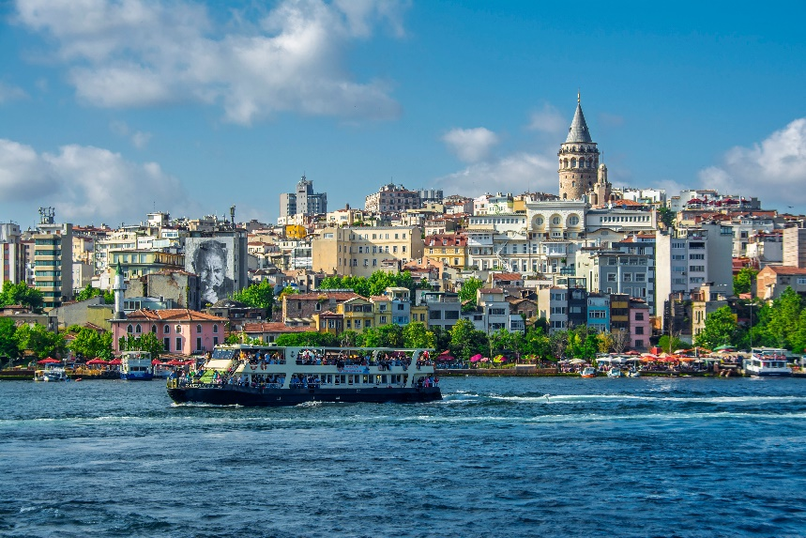
นำท่าน ล่องเรือช่องแคบบอสฟอรัส จุดที่บรรจบกันของทวีปยุโรปและเอเชีย ซึ่งทำให้ประเทศตุรกีได้รับสมญานามว่า ดินแดนแห่งสองทวีป ช่องแคบบอสฟอรัสยังเป็นจุดยุทธศาสตร์สำคัญเนื่องจากเป็นเส้นทางเดินเรือที่เชื่อมทะเลดำทะเลมาร์มาร่า โดยจุดชมวิวที่สำคัญคือสะพาน แขวนบอสฟอรัส เชื่อให้รถยนต์สามารถวิ่งข้ามฝั่งยุโรปและเอเชียได้ ความยาวทั้งสิ้น 1,560 เมตร และได้กลายเป็นสะพานแขวนที่ยาวเป็นอันดับ 4 ของโลกในสมัยนั้น (ปัจจุบันตกไปอยู่อันดับที่ 21) ขณะที่ล่องเรือพร้อมดื่มด่ำกับบรรยากาศสองข้างทาง ซึ่งสามารถมองเห็นได้ไม่ว่าจะเป็นพระราชวังโดลมาบาเช่และบ้านเรือนของบรรดาเหล่าเศรษฐีที่สร้างได้สวยงามตระการตา

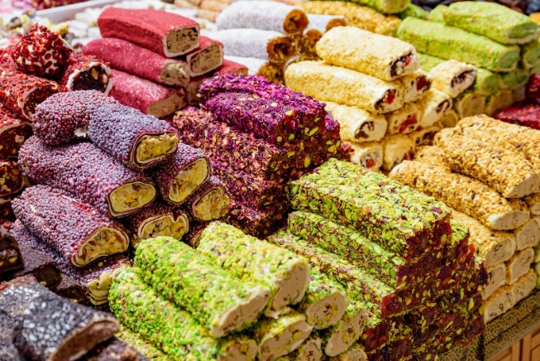
พาท่านช็อปปิ้ง ร้านเตอร์กิช ดีไลท์ (TURKISH DELIGHT SHOP) คือขนมหวานขึ้นชื่อของประเทศตุรกี ซึ่งคนท้องถิ่นเรียกกันว่าโลคุม (Lokum) เป็นขนมหวานทรงลูกเต๋าที่ประกอบขึ้นจากแป้งและน้ำตาล มักจะมีอัลมอนด์ วอลนัท ถั่วพิสตาชิโอ และแมคคาเดเมียผสมเข้าไปด้วย โดยส่วนมากหน้าตาจะมีสีชมพูเข้ม แต่ก็ดูจางลงไปทันทีเมื่อเสิร์ฟกับน้ำตาลไอซิ่งที่คลุกเคล้าประหนึ่งแป้งฝุ่น มีรสหวาน สอดแทรกด้วยความกรอบและมันของถั่วคุณภาพดี ชาวตุรกีนิยมทานคู่กับชาร้อน หรือ ชากลิ่น
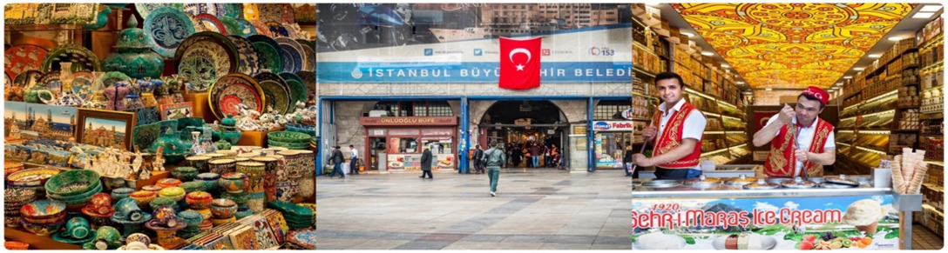
ช็อปปิ้งใน สไปซ์บาซาร์ (SPICE BAZAAR) เป็นตลาดเครื่องเทศตั้งอยู่ใกล้กับสะพานกาลาตา ที่นี่ถือเป็นตลาดในร่มและเป็นตลาดที่ใหญ่เป็นอันดับสองในเมืองอิสตันบูล สร้างขึ้นตั้งแต่ช่วงปี ค.ศ. 1660 โดยเป็นส่วนหนึ่งของมัสยิดใหม่ ภายในตลาดยังมีสินค้ามากมายให้ได้เลือกซื้อ อาทิ อาหาร, เครื่องเทศ, ขนมหวานของตุรกี, เครื่องเพชรพลอย, ของที่ระลึก, ผลไม้แห้ง และเครื่องประดับต่างๆ อีกด้วย
เดินชอปปิ้งถ่ายรูป ย่าน TAKSIM SQUARE เป็นสถานที่สำคัญที่มีชื่อเสียงและนับว่าเป็นหัวใจ ของ เมืองอิสตันบูลเลยทีเดียว ซึ่ง ไฮไลท์ของ TAKSIM SQUARE อีกอย่างหนึ่ง ก็คือ รถรางสีแดงสด ที่วิ่งจาก จัตุรัส ทักซิม ไปตามถนน ใกล้กับ สถานีทูเนล ซึ่งเป็นสถานีรถไฟใต้ดิน ที่เก่าแก่ที่สุดในโลกเป็นอันดับสอง
ค่ำ อิสระอาหารค่ำ
ที่พัก นำท่านเข้าสู่ที่พัก GOLDEN TULIP HOTEL 5ดาว หรือเทียบเท่า
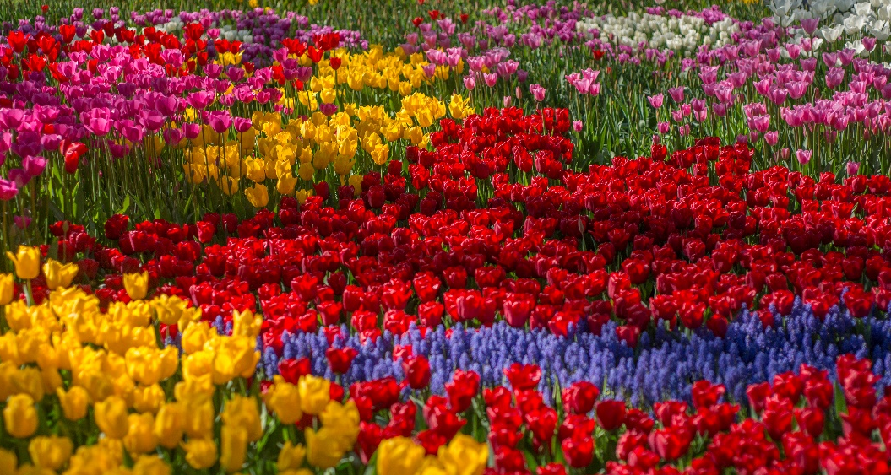
วันที่แปด

- FERNER & BALAT หรือ
สวนดอกทิวลิป
- สนามบินอิสตันบูล

เช้า รับประทานอาหารเช้า ณ ห้องอาหารของโรงแรม
ให้ท่านได้สัมผัสบรรยากาศใหม่ ไม่เหมือนใครกับการชมเมืองอิสตันบูล รูปแบบสไตล์เมืองเก่า นั้นคือ ย่าน FENER & BALAT ชุมชนชาวยิวเก่าแก่ กว่า 100 ปี ที่อาศัยอยู่ในเขตเมืองเก่าของกรุงอีสตันบูล โดยอยู่ฝั่งบริเวณเขตยุโรป ท่านจะได้สัมผัสความคลาสสิคของตึกเก่า ที่ปลูกสร้างตามแนวสันเขาเล่นระดับแบบมีเอกลักษณ์ และที่สำคัญยังสวยงาม ด้วยสีสันสดใส สะดุดตา น่ามอง จนทำให้เกิดเป็นมุมถ่ายรูป ชิคๆ เก๋ๆ มากมายในเขตชุมชนแห่งนี้

เฉพาะเดือนเมษายนนำทุกท่านเข้าชม สวนดอกทิวลิป แทนการไปFERNER & BALAT (เทศกาลดอกทิวลิปเปิดให้เข้าชมระหว่างวันที่ 1-30 เมษายนเท่านั้น) สวนดอกทิวลิปหลากสีหลายสายพันธุ์นับล้านดอกที่สวยที่สุด และมีชื่อเสียงที่สุดของตุรกี ตลอดเดือนเมษายน เทศกาลทิวลิปอิสตันบูล เป็นเทศกาลประจำปี โดยจะจัดในช่วง 3 สัปดาห์สุดท้ายของเดือนเมษายน เพื่อเฉลิมฉลองทั้งฤดูใบไม้ผลิ และความสำคัญของดอกทิวลิป ที่มีต่ออาณาจักรออตโตมัน และวัฒนธรรมตุรกี ปกติแล้วเทศกาลนี้จัดขึ้นที่สวนสาธารณะ ที่มีชื่อเสียงที่สุดของเมือง ให้ทุกท่านได้ถ่ายรูปตามอัธยาศัย
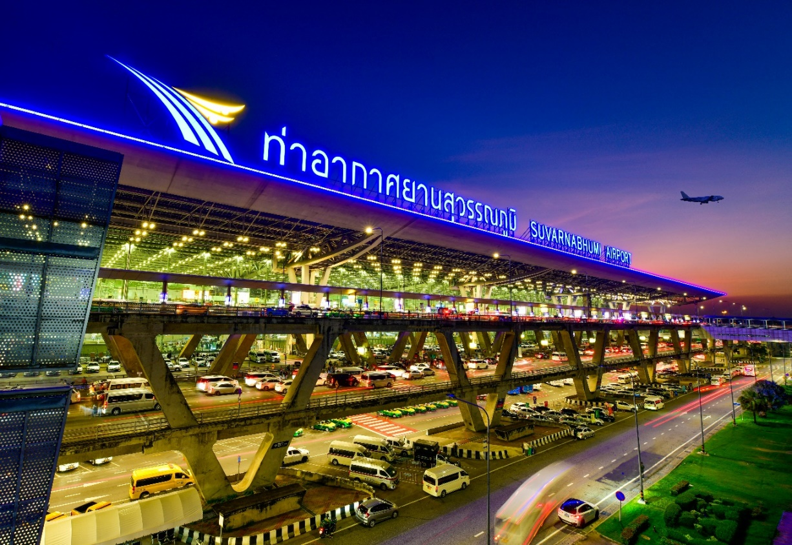
15.30 น. ออกเดินทางสู่ กรุงเทพฯ โดยสายการบิน TURKISH AIRLINES เที่ยวบินที่ TK 058
วันที่เก้า

- สนามบินสุวรรณภูมิ

04.40 น. เดินทางถึง สนามบินสุวรรณภูมิ โดยสวัสดิภาพ

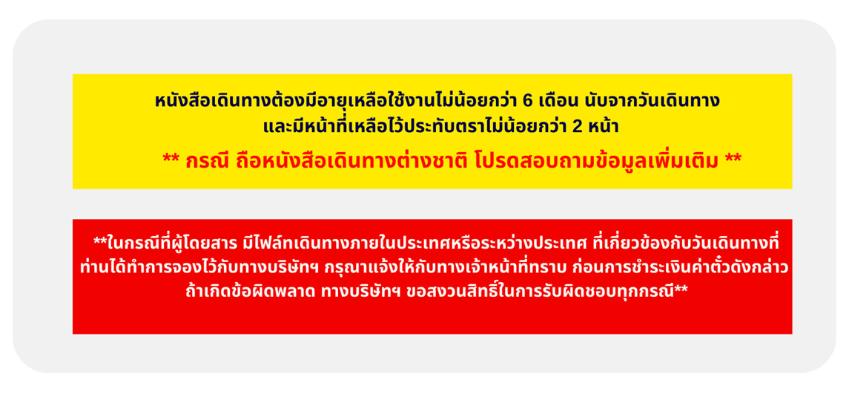

บริษัทฯ ขอสงวนสิทธิ์ในการยกเลิกการเดินทางในกรณีที่ผู้เดินทางต่ำกว่า 10 ท่าน ถ้าหากผู้เดินทางไม่ครบจำนวนดังกล่าว บริษัทฯ ขอสงวนสิทธิ์ในการ เลื่อนการเดินทาง หรือ เปลี่ยนแปลงราคาได้ตามความเหมาะสม
อัตราค่าบริการ
วันเดินทาง | ราคาผู้ใหญ่  (พักห้องละ2-3ท่าน) | ราคาเด็กเสริมเตียง  (พักกับผู้ใหญ่2ท่าน) | ราคาเด็กไม่เสริมเตียง  (พักกับผู้ใหญ่2ท่าน) | พักเดี่ยวเพิ่ม
28มี.ค.-5เม.ย.69 | 49,988 | 49,988 | 48,988 | 11,500
06 – 14 เม.ย.69 | 54,988 | 54,988 | 53,988 | 13,500
1-9พ.ค.69 | 53,988 | 53,988 | 52,988 | 13,500
4-12ก.ค.69 | 48,988 | 48,988 | 47,988 | 13,500
11-19ก.ค.69 | 48,988 | 48,988 | 47,988 | 13,500

